Knauf Stahlblechprofil CW-Ständer

Knauf Gips

Eigenschaften

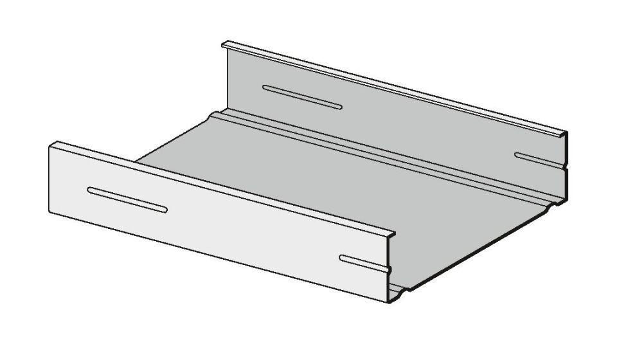

Profilart

Ständerprofil

Profilform

CW

Werkstoff

Stahl

Breite (mm)

50,00 - 150,00

Höhe (mm)

50,00

Länge (mm)

2.600,00 - 6.000,00